BỘ GIÁO DỤC VÀ ĐÀO TẠO

**TRƯỜNG ĐẠI HỌC SƯ PHẠM TP HỒ CHÍ MINH**



**BÁO CÁO ĐỀ TÀI CUỐI KỲ**

**MÔN: HỆ QUẢN TRỊ CƠ SỞ DỮ LIỆU**

**ĐỀ TÀI: QUẢN LÝ CỬA HÀNG BÁN TRÀ SỮA**

Giáo viên hướng dẫn: **TS. NGUYỄN THÀNH SƠN**

Nhóm sinh viên: Nhóm 4

Thành viên: Dương Nguyễn Huy Vũ MSSV: 19110502

Tôn Thiên Thạch MSSV: 19110455

Hoàng Văn Tiến MSSV: 19110504

Nguyễn Công Tiến MSSV: 19110470

**TP Hồ Chí Minh, tháng 11 năm 2021**

**MỤC LỤC**

CHƯƠNG 1 – GIỚI THIỆU CHUNG 1

1. Giới thiệu chung 1

2. Mô tả 1

3. Quy trình xử lý 1

4. Kế hoạch thực hiện: 2

CHƯƠNG 2 – PHÂN TÍCH VÀ THIẾT KẾ 3

1. Thành phần dữ liệu 3

a. Lược đồ quan hệ 3

b. Diagram 3

c. Mô tả các thuộc tính và kiểu dữ liệu của chúng 4

2. Thành phần chức năng 5

a. Đăng nhập và phân quyền 5

b. Tài khoản đăng nhập 5

c. Cập nhật thông tin cá nhân 5

d. Thêm, xóa, sửa menu, nhân viên 5

e. Chọn các món và thanh toán 6

f. Xem hóa đơn, xóa hóa đơn và in hóa đơn ra file word 6

g. Thống kê tổng thu nhập trong một ngày bằng cách dùng lệnh tìm kiếm 6

CHƯƠNG 3 – CÀI ĐẶT 7

1. Môi trường cài đặt và công nghệ sử dụng 7

2. Tạo CSDL và ràng buộc 7

a. Tạo bảng DangNhap 7

b. Tạo bảng HoaDon 7

c. Tạo bảng KhachHang 7

d. Tạo bảng SanPham 8

e. Tạo bảng ThongTinNV 8

3. Cài đặt các chức năng 8

a. Function 8

b. Trigger 9

c. Stored Procedure 10

d. View 13

e. Phân quyền 14

4. Cài đặt giao diện và thực hiện các chức năng 15

CHƯƠNG 4 – KẾT LUẬN 21

**1.** Đóng góp của đề tài 21

**2.** Hạn chế 21

**3.** Hướng phát triển 21

TÀI LIỆU THAM KHẢO 22

PHỤ LỤC 23

**DANH MỤC CHỮ VIẾT TẮT**

DBMS: Database Management System

CSDL: Cơ sở dữ liệu

Proc: Procedure

Func: Function

KH: Khách Hàng

NV: Nhân Viên

**DANH SÁCH CÁC HÌNH**

Hình 1 – Diagram

Hình 2 – Giao diện đăng nhập

Hình 3 – Giao diện khi đăng nhập vào admin

Hình 4 – Giao diện khi đăng nhập vào nhân viên

Hình 5 – Giao diện khi thanh toán hóa đơn

Hình 6 – Giao diện sau khi chọn món và nhấn phím “Thanh toán” thêm chức năng xóa hóa đơn lưu hóa đơn ra file word đồng thời có chức năng tính tổng thu nhập khi nhập ngày cần tím kiếm

Hình 7 – Giao diện sửa thông tin nhân viên

Hình 8 – Giao diện sửa thông tin khách hàng

Hình 9 – Giao diện chỉnh sửa sản phẩm

Hình 10 – Giao diện chỉnh sửa tài khoản đăng nhập

Hình 11 – Hướng dẫn đăng nhập phần mềm

Hình 12 – Hướng dẫn chọn đặt món

Hình 13 – Hướng dẫn thanh toán

Hình 14 – Hướng dẫn sửa thông tin nhân viên

Hình 15 – Hướng dẫn sửa thông tin khách hàng

Hình 16 – Hướng dẫn chỉnh sửa sản phẩm

Hình 17 – Hướng dẫn chỉnh sửa tài khoản

**DANH SÁCH CÁC BẢNG**

Bảng 1. Kế hoạch thực hiện theo tuần

Bảng 2 – DangNhap

Bảng 3 – HoaDon

Bảng 4 – KhachHang

Bảng 5 – ThongTinNV

Bảng 6 – SanPham

# CHƯƠNG 1 – GIỚI THIỆU CHUNG

## Giới thiệu chung

Hiện nay, công nghệ thông tin đang rất phổ biến, đặc biệt là các máy tính đều có ở khắp mọi nơi. Sự phát triển của công nghệ thông tin giúp làm tăng sự phát triển cho các ngành kinh tế. Giải quyết được các bài toán quản lý về dữ liệu, giúp cho người sử dụng thao tác nhanh hơn, tiết kiệm thời gian và chi phí.

Quản lý chuỗi cửa hàng trà sữa là 1 loại hình kinh doanh 1 số lượng hàng hoá, khách hàng trong 1 khoảng thời gian là khá đông. Việc sử dụng giấy để ghi chép thông tin, tìm kiếm thông tin tạo nên sự khó khăn. Vì vậy, việc xây dựng 1 hệ thống Hỗ trợ cho người quản lý có thể quản lý nhân viên, cập nhật Sản phẩm dễ dàng hơn, Công việc in hóa đơn và chọn món theo yêu cầu khách hang của nhân viên sẽ được hệ thống ghi nhận lại và từ đó có thể xem lại cũng như đưa ra những thống kê về doanh thu của quán. Chính vì thế chúng em chọn đề tài: Quản lý cửa hàng trà sữa.

## Mô tả

Để quản lí một hệ thống trong doanh nghiệp có rất nhiều mảng và chúng liên quan với nhau và quản lí quán trà sữa cũng vậy. Người quản lí cần quản lí nhiều mảng bao gồm tài khoản, đồ uống, hóa đơn, nhân viên.

Dữ liệu cần thiết để xây dựng phần mềm:

* Quản lý đăng nhập lưu thông tin bao gồm: mã nhân viên và password
* Quản lý thông tin nhân viên lưu thông tin gồm MãNV, Họ tên,Giới tính, Ngày sinh, Địa chỉ, Số điện thoại, hình ảnh nhân viên, loại nhân viên
* Khách hàng lưu thông tin gồm ID khách hàng, tên khách hàng, địa chỉ, SDT
* Quản lý sản phẩm lưu thông tin gồm ID sản phẩm, tên sản phẩm, giá tiền
* Quản lý hóa đơn lưu thông tin gồm ID hóa đơn,ID sản phẩm, tên sản phẩm, số lượng, tiền, mãNV, ID khách hàng

DangNhap(maNV, password)

ThongTinNV(maNV, tênNV, Giới tính, ngày sinh, sdt, hình ảnh, địa chỉ, loại NV)

SanPham( ID Sản phẩm, Tên Sản phẩm, Giá tiền)

Hoadon( ID hóa đơn, ID sản phẩm, tên sản phẩm, số lượng, Giá tiền, mãNV, ID khách hàng)

Khách hàng (ID khách hàng, tên khách hàng, địa chỉ, SDT)

1. **Quy trình xử lý**

có form hóa đơn khách hàng với sự quản lý của nhân viên

- giao diện sẽ chia ra 2 đối tượng quản lý nhân viên và nhân viên

- mọi đối tượng sẽ có cách from chức năng khác nhau phù hợp với công việc và quản lý

- giao diện được thiét kế đơn giản và bắt mắt

- đối với form hóa đơn khách hàng có thể liên kết qua các from quản lý nhân viên, còn với form chi tiết hóa đơn sẽ có thông tin chi tiết, thông tin khách hàng mua và mã nhân viên thực hiện hóa đơn đó

- form quản lý nhan viên sẽ có chức năng tạo đơn hàng và thông tin khách hàng

- form người quản lý sẽ có thông tin cá nhân của khách hàng và của nhân viên đồng thời có chức năng tính thu nhập theo ngày của cửa hàng, thông tin sản phẩm, hóa đơn trong cửa hàng

## Kế hoạch thực hiện:

Bảng 1. Kế hoạch thực hiện theo tuần

|  |  |  |  |  |  |
| --- | --- | --- | --- | --- | --- |
| **TUẦN** |  | **CÔNG VIỆC THỰC HIỆN** | **NGÀY BD** | **NGÀY KT** | **KẾT QUẢ** |
| 1 |  | Viết mô tả về đề tài (nêu rõ các thành phần dữ liệu, chức năng và giao diện cần có để project chạy tốt | 25/08/2021 | 29/10/2021 | Hoàn thành |
| 2 |  | Thiết kế CSDL và các ràng buộc (dùng ERD) | 02/09/2021 | 09/09/2021 | Hoàn thành |
| 3 |  | Cài đặt CSDL và các ràng buộc, trigger. Nhập dữ liệu | 10/09/2021 | 17/09/2021 | Hoàn thành |
| 4 |  | Thiết kế các view (trình bày bằng mã giả) | 18/09/2021 | 25/09/2021 | Hoàn thành |
| 5 |  | Cài đặt các view | 26/09/2021 | 04/10/2021 | Hoàn thành |
| 6 |  | Thiết kế giao diện, xác định các users và quyền sử dụng CSDL của họ | 05/10/2021 | 12/10/2021 | Hoàn thành |
| 7 |  | Cài đặt giao diện và kết nối chương trình với CSDL, tạo user, phần quyền | 13/10/2021 | 20/11/2021 | Hoàn thành |
| 8 |  | Thiết kế các hàm, thủ tục thực hiện các chức năng của đề tài | 21/10/2021 | 28/10/2021 | Hoàn thành |
| 9 |  | 29/10/2021 | 02/11/2021 | Hoàn thành |
| 10 |  | Cài đặt các hàm, thủ tục thực hiện các chức năng của đề tài | 03/11/2021 | 15/11/2021 | Hoàn thành |
| 11 |  | Viết báo cáo | 16/11/2021 | 17/11/2021 | Hoàn thành |

# CHƯƠNG 2 – PHÂN TÍCH VÀ THIẾT KẾ

## Thành phần dữ liệu

### Lược đồ quan hệ

**Dang Nhap** (maNV, Pword, IDLoaiQuyen)

**Hoa Don** ( IDhoadon , NgayTao, IDkh, IDsanpham, SLsanpham, TongTien, maNV )

**Khach Hang**  ( IDkh, tenkh, Dchi, SDT )

**San Pham** (IDsanpham , Tensp, Giatien )

**Thong Tin NV** (maNV , tenNV, Gtinh, Nsinh, SDt, Dchi, LoaiNV, Luong )

### Diagram

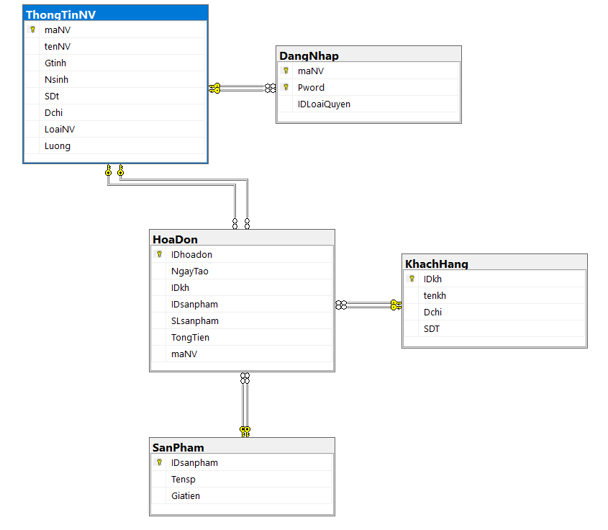

Hình 1 – Diagram

### Mô tả các thuộc tính và kiểu dữ liệu của chúng

Bảng 2 – **DangNhap**

|  |  |  |  |  |
| --- | --- | --- | --- | --- |
| **TT** | **Thuộc tính** | **Kiểu dữ liệu** | **Ý nghĩa** | **Ràng buộc** |
| 1 | maNV | INT | Mã nhân viên | Khóa chính |
| 2 | Pword | CHAR | Mật khẩu nhân viên |  |
| 3 | IDLoaiQuyen | INT | Loại quền nhân viên |  |

Bảng 3 – **HoaDon**

|  |  |  |  |  |
| --- | --- | --- | --- | --- |
| **TT** | **Thuộc tính** | **Kiểu dữ liệu** | **Ý nghĩa** | **Ràng buộc** |
| 1 | IDhoadon | INT | Mã hóa đơn | Khóa chính |
| 2 | NgayTao | INT | Ngày tạo hoá đơn |  |
| 3 | IDkh | INT | Mã khách hàng | Khóa ngoại |
| 4 | IDsanpham | DATE | Số điện thoại KH | Khóa ngoại |
| 5 | SLsanpham | INT | SL sản phẩm KH mua |  |
| 6 | TongTien | Char | Tổng tiền KH trả |  |
| 7 | maNV | Char | Mã nhân viên thực hiện hóa đơn | Khóa ngoại |

Bảng 4 – **KhachHang**

|  |  |  |  |  |
| --- | --- | --- | --- | --- |
| **TT** | **Thuộc tính** | **Kiểu dữ liệu** | **Ý nghĩa** | **Ràng buộc** |
| 1 | IDkh | INT | Mã Khách Hàng | Khóa chính |
| 2 | tenkh | NVARCHAR | Tên khách hàng |  |
| 3 | Dchi | NVARCHAR | Địa chỉ khách hàng |  |
| 6 | SDT | Char | SDT khách hàng |  |

Bảng 5 – **ThongTinNV**

|  |  |  |  |  |
| --- | --- | --- | --- | --- |
| **TT** | **Thuộc tính** | **Kiểu dữ liệu** | **Ý nghĩa** | **Ràng buộc** |
| 1 | maNV | INT | Mã nhân viên | Khóa chính |
| 2 | tenNV | NVARCHAR | Tên của nhân viên |  |
| 3 | Gtinh | NVARCHAR | Giới tính nhân viên |  |
| 4 | Nsinh | DATE | Ngày sinh nhân viên |  |
| 5 | SDt | CHAR(10) | Số điện thoại |  |
| 6 | Dchi | NVARCHAR(100) | Địa chỉ nhân viên |  |
| 7 | LoaiNV | NVARCHAR | Loại nhân viên |  |
| 8 | Luong | Char | Lương Nhân Viên |  |

Bảng 6 – **SanPham**

|  |  |  |  |  |
| --- | --- | --- | --- | --- |
| **TT** | **Thuộc tính** | **Kiểu dữ liệu** | **Ý nghĩa** | **Ràng buộc** |
| 1 | IDsanpham | Char | Mã của loại món | Khóa chính |
| 2 | Tensp | NVARCHAR(100) | Tên loại món |  |
| 3 | Giatien | Char | Giá của sản phẩm |  |

## Thành phần chức năng

### Đăng nhập và phân quyền

Mỗi user có 1 quyền nhất định. Tài khoản quản lý sẽ có tất cả các quyền. Tài khoản của nhân viên chỉ được quyền tạo hóa đơn đồng thời thêm, xóa, sửa thông tin khách hàng.

### Tài khoản đăng nhập

Chỉ có người quản lý được quyền đăng ký, thêm, xóa tài khoản cho nhân viên

### Cập nhật thông tin cá nhân

Quản lý có thể cập nhật trong tất cả thông tin của nhân viên.

### Thêm, xóa, sửa menu, nhân viên

Thêm: Ta nhập vào các thông tin cần thêm về món ăn, khách hàng, nhân viên để có thể mới một đối tượng tương ứng.

Sửa: Ta chọn vào đối tượng trong datagridview và thay đổi các thông tin theo ý muốn và bấm nút sửa.

Xóa: Ta chọn vào đối tượng trong datagridview và bấm nút xóa.

Đối với nhân viên chỉ có quyền thao tác tạo hóa đơn trên menu.

### Chọn các món và thanh toán

Cho phép chọn các thức uống tương ứng có thể thanh toán. Sau khi thanh toán sẽ tạo hóa đơn

### Xem hóa đơn, xóa hóa đơn và in hóa đơn ra file word

Cho phép quản lý xem hóa đơn, xóa sửa hóa đơn và in hóa đơn ra file word.

### Thống kê tổng thu nhập trong một ngày bằng cách dùng lệnh tìm kiếm

Chỉ có quản lý được phép sử dụng tính năng này

# CHƯƠNG 3 – CÀI ĐẶT

## Môi trường cài đặt và công nghệ sử dụng

Chương trình được xây dựng trên nền tảng .NET Framework 4.7.3 trong môi trường phần mềm Visual Studio 2019.

Các công nghệ được sử dụng:

* Microsoft SQL Server 2014 (hoặc phiên bản cao hơn).
* Entity Framework 6.0.
* Windows Forms trTạo CSDL và ràng buộc

1. **Tạo CSDL và ràng buộc**

### Tạo bảng DangNhap

CREATE TABLE [dbo].[DangNhap](

[maNV] [char](50) NOT NULL,

[Pword] [char](20) NOT NULL,

[IDLoaiQuyen] [int] NOT NULL,

PRIMARY KEY CLUSTERED

(

[maNV] ASC,

[Pword] ASC

)WITH (PAD_INDEX = OFF, STATISTICS_NORECOMPUTE = OFF, IGNORE_DUP_KEY = OFF, ALLOW_ROW_LOCKS = ON, ALLOW_PAGE_LOCKS = ON) ON [PRIMARY]

) ON [PRIMARY]

### Tạo bảng HoaDon

CREATE TABLE [dbo].[HoaDon](

[IDhoadon] [char](20) NOT NULL,

[NgayTao] [date] NOT NULL,

[IDkh] [char](20) NOT NULL,

[IDsanpham] [char](30) NOT NULL,

[SLsanpham] [int] NOT NULL,

[TongTien] [char] (30) NOT NULL,

[maNV] [char](50) NOT NULL,

PRIMARY KEY CLUSTERED

(

[IDhoadon] ASC

)WITH (PAD_INDEX = OFF, STATISTICS_NORECOMPUTE = OFF, IGNORE_DUP_KEY = OFF, ALLOW_ROW_LOCKS = ON, ALLOW_PAGE_LOCKS = ON) ON [PRIMARY]

) ON [PRIMARY]

### Tạo bảng KhachHang

CREATE TABLE [dbo].[KhachHang](

[IDkh] [char](20) NOT NULL,

[tenkh] [nvarchar](50) NOT NULL,

[Dchi] [nvarchar](50) NOT NULL,

[SDT] [char](10) NOT NULL,

PRIMARY KEY CLUSTERED

(

[IDkh] ASC

)WITH (PAD_INDEX = OFF, STATISTICS_NORECOMPUTE = OFF, IGNORE_DUP_KEY = OFF, ALLOW_ROW_LOCKS = ON, ALLOW_PAGE_LOCKS = ON) ON [PRIMARY]

) ON [PRIMARY]

### Tạo bảng SanPham

CREATE TABLE [dbo].[SanPham](

[IDsanpham] [char](30) NOT NULL,

[Tensp] [nvarchar](50) NULL,

[Giatien] [char](30) NULL,

PRIMARY KEY CLUSTERED

(

[IDsanpham] ASC

)WITH (PAD_INDEX = OFF, STATISTICS_NORECOMPUTE = OFF, IGNORE_DUP_KEY = OFF, ALLOW_ROW_LOCKS = ON, ALLOW_PAGE_LOCKS = ON) ON [PRIMARY]

) ON [PRIMARY]

### Tạo bảng ThongTinNV

CREATE TABLE [dbo].[ThongTinNV](

[maNV] [char](50) NOT NULL,

[tenNV] [nvarchar](30) NOT NULL,

[Gtinh] [char](10) NOT NULL,

[Nsinh] [date] NOT NULL,

[SDt] [char](30) NOT NULL,

[Dchi] [nvarchar](50) NOT NULL,

[LoaiNV] [nvarchar](20) NOT NULL,

[Luong] [char](10) NOT NULL,

PRIMARY KEY CLUSTERED

(

[maNV] ASC

)WITH (PAD_INDEX = OFF, STATISTICS_NORECOMPUTE = OFF, IGNORE_DUP_KEY = OFF, ALLOW_ROW_LOCKS = ON, ALLOW_PAGE_LOCKS = ON) ON [PRIMARY]

) ON [PRIMARY]

## Cài đặt các chức năng

### Function

--------------Function--------------

---function in ra tổng thu nhập trong 1 ngày

GO

Create function [dbo].[F_ThuNhapByNgay](@ngay Datetime)

returns table

as

return

(

select NgayTao,Sum(CAST (TongTien as int) )as thunhap

from HoaDon

where NgayTao=@ngay

group by NgayTao

)

go

---function kiểm tra đăng nhập

Create function [dbo].[F_KTDangNhap](@ten char(15),@pass char(15))

returns table

as

return

(

select *

from DangNhap

where maNV=@ten and Pword=@pass

)

---function trả về bảng nhân viên tìm kiếm theo id nhân viên

Create function [dbo].[F_NVById](@IDnv char(15))

returns table

as

return

(

SELECT *

FROM ThongTinNV

WHERE maNV = @IDnv

)

---function trả về bảng sản phẩm tìm kiếm theo id sản phẩm

Create function [dbo].[F_SPById](@IDsp char(15))

returns table

as

return

(

SELECT *

FROM SanPham

WHERE IDsanpham = @IDsp

)

---function trả về bảng hóa đơn tìm kiếm thông qua theo id hóa đơn

Create function [dbo].[F_HoaDonById](@IDhd char(15))

returns table

as

return

(

SELECT

* FROM HoaDon

WHERE IDhoadon = @IDhd

)

---function trả về bảng khách hàng thông qua tìm kiếm theo id khách hàng

Create function [dbo].[F_KhachHangById](@IDkh char(15))

returns table

as

return

(

SELECT * FROM KhachHang

WHERE IDkh = @IDkh

### Trigger

--------------Trigger--------------

---trigger đảm bảo nhập giá sản phẩm hợp lệ

Create TRIGGER [dbo].[Check_Gia] --Tên Trigger

ON [dbo].[SanPham]

FOR UPDATE,INSERT

AS

BEGIN

DECLARE @gia AS INT

SELECT @gia=inserted.Giatien FROM inserted

IF (@gia<0)

BEGIN

PRINT N'Giá KHÔNG HỢP LỆ'

ROLLBACK TRANSACTION

END

END

GO

---trigger đảm bảo không trùng tài khoản

Create TRIGGER [dbo].[CHECK_USERS] --Tên Trigger

ON [dbo].[DangNhap]

FOR UPDATE,INSERT

AS

BEGIN

DECLARE @manv AS NCHAR(50), @TEMP AS INT

SELECT @manv=inserted.maNV FROM inserted

SELECT @TEMP=COUNT(*) FROM dbo.DangNhap

WHERE maNV=@manv

IF (@TEMP>1)

BEGIN

PRINT N'TÀI KHOẢN Đã Tồn Tại'

ROLLBACK TRANSACTION

END

END

Go

### Stored Procedure

--------------PROCEDURE-------------

--proc tìm món theo giá

-----Insert dữ liệu vào bảng hóa đơn

CREATE OR ALTER PROCEDURE spThemHoaDon

(@IDhoadon CHAR(20), @NgayTao DATE, @IDkh CHAR(20),

@IDsanpham CHAR(30), @SLsanpham INT, @TongTien CHAR(30), @maNV CHAR(10))

AS

BEGIN

IF(EXISTS (SELECT * FROM HoaDon

WHERE (IDhoadon = @IDhoadon)))

return -1;

ELSE

BEGIN TRAN;

BEGIN TRY

INSERT INTO dbo.HoaDon VALUES(@IDhoadon , @NgayTao, @IDkh,@IDsanpham , @SLsanpham, @TongTien, @maNV);

COMMIT TRAN;

END TRY

BEGIN CATCH

ROLLBACK TRAN

END CATCH

END

GO

---Xoa hoa don-----

CREATE OR ALTER PROCEDURE spXoaHoaDon_TheoMaHoaDon (@IDhoadon CHAR(20) ) AS

DELETE FROM dbo.HoaDon WHERE IDhoadon = @IDhoadon;

Go

---Cap nhap hoa don----

CREATE OR ALTER PROCEDURE spCapNhatHoaDon (@IDhoadon CHAR(20), @NgayTao DATE, @IDkh CHAR(20),

@IDsanpham CHAR(30), @SLsanpham INT, @TongTien CHAR(30), @maNV CHAR(10))

AS

BEGIN

BEGIN TRAN;

BEGIN TRY

UPDATE dbo.HoaDon SET NgayTao= @NgayTao,@IDkh = @IDkh,

IDsanpham = @IDsanpham,SLsanpham = @SLsanpham,TongTien = @TongTien,

maNV= @maNV

WHERE HoaDon.IDHoaDon= @IDhoadon;

COMMIT TRAN;

END TRY

BEGIN CATCH

ROLLBACK TRAN

END CATCH

END

GO

----------------Procedure KhachHang------------------

CREATE OR ALTER PROCEDURE spThemKhachHang

(@IDkh CHAR(10),

@tenkh CHAR(20),

@Dchi Char (20),

@SDT char(10))

AS

BEGIN

IF(EXISTS (SELECT * FROM KhachHang

WHERE (IDkh =@IDkh)))

return -1;

ELSE

BEGIN TRAN;

BEGIN TRY

INSERT INTO dbo.KhachHang VALUES(@IDkh,@tenkh,@Dchi,@SDT);

COMMIT TRAN;

END TRY

BEGIN CATCH

ROLLBACK TRAN

END CATCH

END

GO

---Xoa KH

CREATE OR ALTER PROCEDURE spXoaKH_TheoID (@IDkh CHAR(10) ) AS

DELETE FROM dbo.KhachHang WHERE IDkh = @IDkh;

GO

CREATE OR ALTER PROCEDURE spCapNhatKhachHang ( @IDkh CHAR(10),

@tenkh NVARCHAR(50),

@Dchi nvarchar(50),

@SDT char(10))

AS

BEGIN

BEGIN TRAN;

BEGIN TRY

UPDATE dbo.KhachHang SET tenkh= @tenkh,Dchi = @Dchi,SDT = @SDT

WHERE IDkh= @IDkh;

COMMIT TRAN;

END TRY

BEGIN CATCH

ROLLBACK TRAN

END CATCH

END

GO

----------------Procedure SanPham--------------------------

CREATE OR ALTER PROCEDURE spSanPham (@IDsanpham char(30), @Tensp NVARCHAR(50),@GiaTien char(50))

AS

BEGIN

IF(EXISTS (SELECT * FROM SanPham

WHERE (IDsanpham = @IDsanpham)))

return -1;

ELSE

BEGIN TRAN;

BEGIN TRY

INSERT INTO dbo.SanPham VALUES (@IDsanpham , @Tensp,@GiaTien);

COMMIT TRAN;

END TRY

BEGIN CATCH

ROLLBACK TRAN

END CATCH

END

GO

---Xoa KH-------

CREATE OR ALTER PROCEDURE spXoaSanPham_TheoID (@IDsanpham CHAR(30) ) AS

DELETE FROM dbo.SanPham WHERE IDsanpham = @IDsanpham;

GO

--sua thong tin sanPham-----

CREATE OR ALTER PROCEDURE spCapNhatSanPham (@IDsanpham CHAR(30),@Tensp NVARCHAR(50),@Giatien CHAR(30))

AS

BEGIN

BEGIN TRAN;

BEGIN TRY

UPDATE dbo.SanPham SET Tensp= @Tensp,Giatien = @Giatien

WHERE IDsanpham= @IDsanpham;

COMMIT TRAN;

END TRY

BEGIN CATCH

ROLLBACK TRAN

END CATCH

END

GO

----------------Procedure BLNHanVien------------------

CREATE OR ALTER PROCEDURE spThemNhanVien

(@maNV CHAR(10), @tenNV NVARCHAR(50), @Gtinh nvarchar(10),

@Nsinh DATETIME, @SDt char(10),@Dchi NVARCHAR(50),@LoaiNV nvarchar (20),@Luong char(10))

AS

BEGIN

IF(EXISTS (SELECT * FROM ThongTinNV

WHERE (MaNV = @MaNV)))

return -1;

ELSE

BEGIN TRAN;

BEGIN TRY

INSERT INTO dbo.ThongTinNV VALUES(@maNV, @tenNV , @Gtinh, @Nsinh, @Dchi, @SDt, @LoaiNV,@Luong);

COMMIT TRAN;

END TRY

BEGIN CATCH

ROLLBACK TRAN

END CATCH

END

GO

CREATE OR ALTER PROCEDURE spXoaNhanVien_MaNV (@maNV CHAR(10) ) AS

DELETE FROM dbo.ThongTinNV WHERE maNV = @maNV;

Go

CREATE OR ALTER PROCEDURE spCapNhatNhanVien ( @maNV char(10),@tenNV nvarchar(50),

@Gtinh nvarchar(10),@Nsinh date,@Dchi nvarchar(50),@SDt char(10),@LoaiNV nvarchar (20),@Luong char (10))

AS

BEGIN

BEGIN TRAN;

BEGIN TRY

UPDATE dbo.ThongTinNV SET tenNV=@tenNV, Gtinh = @Gtinh, Nsinh = @Nsinh,Dchi = @Dchi, SDt = @SDt, LoaiNV = @LoaiNV, Luong = @Luong

WHERE maNV= @maNV;

COMMIT TRAN;

END TRY

BEGIN CATCH

ROLLBACK TRAN

END CATCH

END

GO

----------------Procedure BLDoiMatKhau------------------

CREATE OR ALTER PROCEDURE spCapNhatMatKhau(@MatKhauMoi char(10),

@maNV char(20),

@MatKhauCu char(20))

AS

BEGIN

BEGIN TRAN;

BEGIN TRY

UPDATE dbo.DangNhap SET Pword = @MatKhauMoi

WHERE maNV = @maNV AND Pword = @MatKhauCu;

COMMIT TRAN;

END TRY

BEGIN CATCH

ROLLBACK TRAN

END CATCH

END

---Procedure Tai Khoan----

GO

CREATE OR ALTER PROCEDURE spSuaTaiKhoan_TheoTenTK

(@maNV CHAR(15), @Pword CHAR(10), @IDLoaiQuyen INT) AS

BEGIN

BEGIN TRANSACTION SuaTaiKhoan;

UPDATE dbo.DangNhap SET Pword= @Pword, IDLoaiQuyen = @IDLoaiQuyen

WHERE maNV = @maNV;

COMMIT TRANSACTION SuaTaiKhoan;

END

GO

---Procedure Thêm Tài Khoản----

CREATE OR ALTER PROCEDURE spThemTaiKhoan

(@maNV CHAR(15), @Pword CHAR(10), @IDLoaiQuyen INT) AS

INSERT INTO dbo.DangNhap VALUES(@maNV, @Pword, @IDLoaiQuyen);

GO

CREATE OR ALTER PROCEDURE spXoaTaiKhoan_TheoTenTK (@maNV CHAR(10)) AS

IF (@maNV <> 'admin') DELETE FROM dbo.DangNhap WHERE maNV = @maNV;

ELSE RAISERROR('Không xóa được tài khoản Admin!', 16, 1);

GO

### View

---Tạo view hiển thị thông tin nhân viên

CREATE OR ALTER VIEW viewNhanVien AS

SELECT [maNV], [tenNV], [Gtinh], [Nsinh], [Dchi], [SDt],[LoaiNV],[Luong] FROM dbo.ThongTinNV;

GO

----Tạo view hiển thị thông tin khách hàng

CREATE OR ALTER VIEW viewKhachHang AS

SELECT [IDkh], [tenkh],[Dchi],[SDT] FROM dbo.KhachHang;

GO

----Tạo view hiển thị thông tin Sản phẩm

CREATE OR ALTER VIEW viewSanPham AS

SELECT [IDsanpham], [Tensp], [Giatien] FROM dbo.SanPham;

GO

---Tạo view hiển thị thông tin hóa đơn

CREATE OR ALTER VIEW viewHoaDon AS

SELECT [IDhoadon], [NgayTao], [IDkh],[IDsanpham],[SLsanpham], [TongTien],[maNV] FROM dbo.HoaDon;

GO

----Tạo view hiển thị thông tin user

CREATE OR ALTER VIEW viewUser AS

SELECT [maNV], [Pword], [IDLoaiQuyen] FROM dbo.DangNhap;

GO

### Phân quyền

--------------Phân Quyền--------------

--Tạo role quản lý

Create Role QuanLy

--Grant all to QuanLy with grant option

---Phân quyền

CREATE ROLE QuanLy;

GO

GRANT EXECUTE ON [dbo].[spCapNhatNhanVien] TO QuanLy;

GRANT EXECUTE ON [dbo].[spCapNhatHoaDon] TO QuanLy;

GRANT EXECUTE ON [dbo].[spCapNhatMatKhau] TO QuanLy;

GRANT EXECUTE ON [dbo].[spCapNhatSanPham] TO QuanLy;

GRANT EXECUTE ON [dbo].[spCapNhatKhachHang] TO QuanLy;

GRANT EXECUTE ON [dbo].[spThemTaiKhoan] TO QuanLy;

GRANT EXECUTE ON [dbo].[spSuaTaiKhoan_TheoTenTK] TO QuanLy;

GRANT EXECUTE ON [dbo].[spSanPham] TO QuanLy;

GRANT EXECUTE ON [dbo].[spThemHoaDon] TO QuanLy;

GRANT EXECUTE ON [dbo].[spThemKhachHang] TO QuanLy;

GRANT EXECUTE ON [dbo].[spThemNhanVien] TO QuanLy;

GRANT EXECUTE ON [dbo].[spThemTaiKhoan] TO QuanLy;

GRANT EXECUTE ON [dbo].[spXoaHoaDon_TheoMaHoaDon] TO QuanLy;

GRANT EXECUTE ON [dbo].[spXoaKH_TheoID] TO QuanLy;

GRANT EXECUTE ON [dbo].[spXoaNhanVien_MaNV] TO QuanLy;

GRANT EXECUTE ON [dbo].[spXoaSanPham_TheoID] TO QuanLy;

GRANT EXECUTE ON [dbo].[spXoaTaiKhoan_TheoTenTK] TO QuanLy;

--Tạo role nhân viên

Create Role NhanVien

--Grant all to NhanVien with grant option

CREATE ROLE NhanVien;

GO

GRANT EXECUTE ON [dbo].[spCapNhatHoaDon] TO NhanVien;

GRANT EXECUTE ON [dbo].[spThemHoaDon] TO NhanVien;

GRANT EXECUTE ON [dbo].[spThemKhachHang] TO NhanVien;

GRANT EXECUTE ON [dbo].[spXoaKH_TheoID] TO NhanVien;

GRANT EXECUTE ON [dbo].[spCapNhatKhachHang] TO NhanVien;

GO

-- Them login

EXECUTE('CREATE LOGIN [' + @maNV + '] WITH PASSWORD = ''' + @Pword + '''' + ', DEFAULT_DATABASE=[QLTS]');

-- Them user

EXECUTE('CREATE USER [' + @maNV + '] FOR LOGIN [' + @maNV + ']');

-- Gan role

IF (@IDLoaiQuyen = 1) EXECUTE sp_addrolemember 'QuanLy', @maNV;

ELSE IF(@IDLoaiQuyen = 2) EXECUTE sp_addrolemember 'NhanVien', @maNV;

## Cài đặt giao diện và thực hiện các chức năng

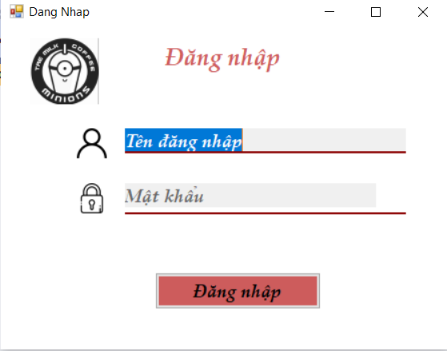

Hình 2 – Giao diện đăng nhập

Hình 3 – Giao diện khi đăng nhập vào admin



Hình 4 – Giao diện khi đăng nhập vào nhân viên

Hình 5 – Giao diện khi thanh toán hóa đơn

Hình 6 – Giao diện sau khi chọn món và nhấn phím “Thanh toán” thêm chức năng xóa hóa đơn lưu hóa đơn ra file word đồng thời có chức năng tính tổng thu nhập khi nhập ngày cần tím kiếm

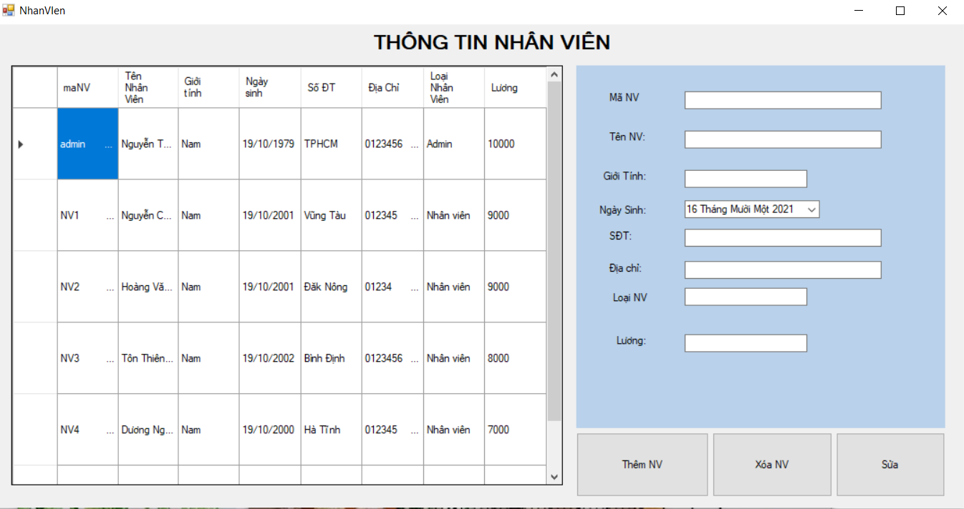

Hình 7 – Giao diện sửa thông tin nhân viên

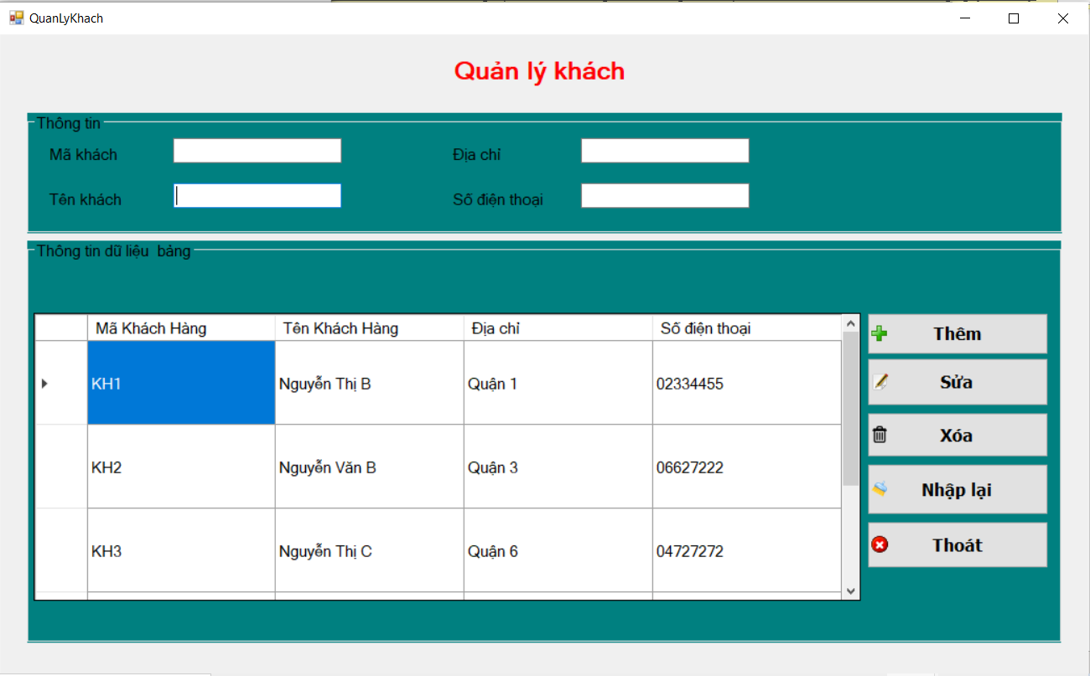

Hình 8 – Giao diện sửa thông tin khách hàng

Hình 9 – Giao diện chỉnh sửa sản phẩm

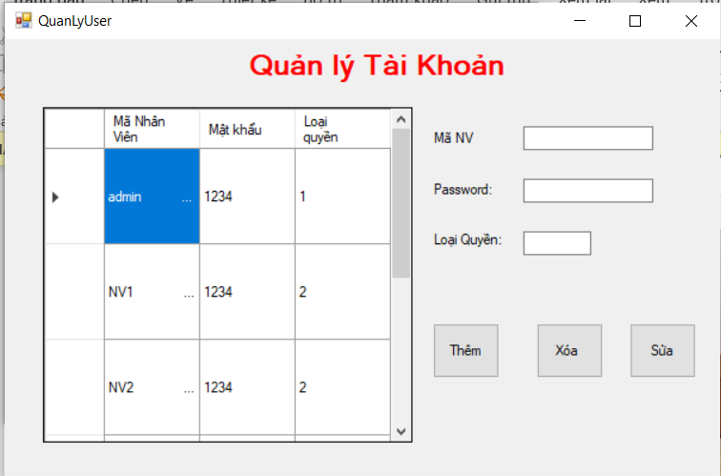

Hình 10 – Giao diện chỉnh sửa tài khoản

# CHƯƠNG 4 – KẾT LUẬN

1. **Đóng góp của đề tài**

Qua việc thực hiện đề tài trên, nhóm đã tạo ra một phân mềm đơn giản, thân thiện với người sử dụng. Trong quá trình thực hiện đề tài nhóm đã đạt được những mục tiêu sau:

* Nắm được yêu cầu, phân tích, thiết kế CSDL phù hợp.
* Phân quyền cho các đối tượng sử dụng CSDL.
* Nắm rõ các khái niệm và kiến thức trong SQL Server.

1. **Hạn chế**

* Chưa thử nghiệm trên website và Internet.
* Xử lý chấp vá còn nhiều hạn chế xử lý lỗi trong DBMS và giao diện.
* Câu lệnh truy vấn CSDL còn chưa tối ưu.
* Code giao diện vẫn còn rườm rà.
* Chưa kiểm thử hết tất cả các trường hợp có thể xảy ra.

1. **Hướng phát triển**

Với nỗ lực của bản thân, nhóm đồ án đã cố gắng hoàn thành yêu cầu đề tài. Do thời gian và năng lực có hạn nên phần mềm của nhóm mới chỉ đi sâu vào chức năng bán sản phẩm và quản lí. Nhóm đề tài hướng phát triển phần mềm trở thành một phần mềm quản lý chuyên nghiệp. Cung cấp đầy đủ những mặt hàng hiện đang có trên thị trường với giá cả hợp lý, phải chăng. Đi kèm với bán hàng là những dịch vụ uy tín và chất lượng nhất để phục vụ đến khách hàng.

# TÀI LIỆU THAM KHẢO

[1] Học SQL Server:

Link: <https://www.howkteam.vn/course/su-dung-sql-server-31>

[2] Xem các câu truy vấn:

Link: <https://www.microsoft.com/en-us/sql-server/sql-server-2019>

[3] Các kiến thức từ môn học “Lập trình trên Windows”

[4] Các kiếm thức từ môn học “Hệ quản trị cơ sở dữ liệu” và “Cơ sở dữ liệu”

# PHỤ LỤC

**Hướng dẫn sử dụng phần mềm**

Đăng nhập vào phần mềm

Có 2 loại tài khoản là quản lý, nhân viên

* Tài khoản quản lý: username = admin, password = 1234
* Tài khoản nhân viên có 5 tài khoản: username =nv1,nv2, nv3,nv4 và nv5 password = 1234

Nhập tài khoản và mật khẩu vào trong giao diện Login



Hình 11 – Hướng dẫn đăng nhập phần mềm

Hình 12 – Hướng dẫn chọn đặt món

Muốn thêm món vào hóa đơn tạm thời(giỏ hàng) thì ta nhấn vào món muốn chọn trên menu. Chọn mã khách hàng thực hiện mua sẽ hiển thị tên khách hàng. Nhập số lượng sản phẩm hệ thống sẽ in ra số tiền cần trả. Nhập ID cho hóa đơn thanh toán.

Sau khi đã chọn món xong ta nhấn vào phím “Thanh toán” để xuất chi tiết hóa đơn và lưu thông tin mua hàng. Quản lý sẽ bấm vào tab “Thống kê” để xem, xóa hóa đơn và in hóa đơn ra file word. Đồng thời ở trong mục này quản lý có thể search thời gian để xem thu nhập trong ngày đó

Hình 13 – Hướng dẫn thanh toán

Quản lý có thể sửa thông tin nhân viên, khách hàng bằng cách nhấn vào tab “Quản lý Nhân viên” và “Quản lý khách hàng” riêng nhân viên chỉ có quyền sửa thông tin khách hàng. Người dùng tiến hành bấm vào mã NV cần thay đổi đồng thời bấm vào các chức năng để tiến hành thêm, xóa, sửa thông tin.



Hình 14 – Hướng dẫn sửa thông tin nhân viên



Hình 15 – Hướng dẫn sửa thông tin khách hàng

Chỉ có quản lý có thể thêm, xóa, sửa các sản phẩm hiện bán ở cửa hàng bằng cách bấm vào id sản phẩm để thực hiện các chức năng

Hình 16 – Hướng dẫn chỉnh sửa sản phẩm

Chỉ có quản lý có thể đăng kí, chỉnh sửa và xóa tài khoản nhân viên thông qua tab quản lý tài khoản



Hình 17 – Hướng dẫn chỉnh sửa tài khoản